ОТЧЕТ ПО ЛАБОРАТОРНОЙ РАБОТЕ No 1

Студента(ки) группы И-2-20

Сулейманов Таира

По дисциплине: Операционные системы

Тема занятия: Работа с файлами и дисками в ОС Windows ХР

Цель занятия: Изучить возможности командной оболочки и способы применения

основных команд и утилит ОС Windows ХР при работе с файлами и дисками.

**Задание No1а.** Исследовать основные способы применения команды копирования Сору

на конкретных примерах.

1.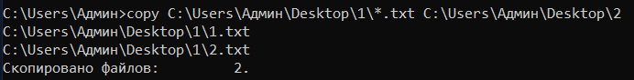

2. 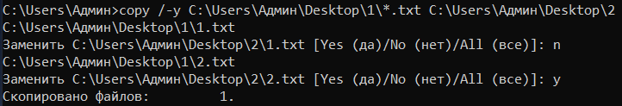

3. 

4. 

5. 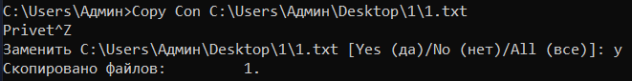

6. 

**Задание No1б.** **No1б. Исследовать основные способы применения команды копирования Хсору**

1. 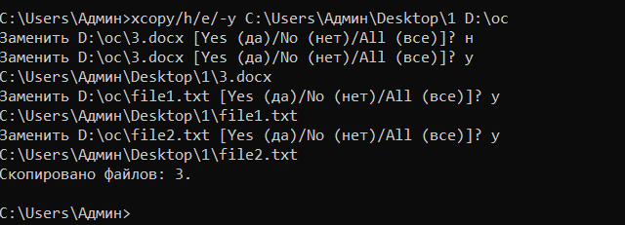
2. 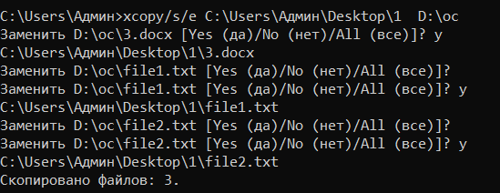
3. 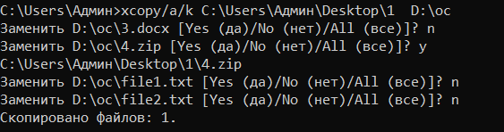

Задание No1в. Исследовать основные способы применения команды перемещения

Move на конкретных примерах.

1.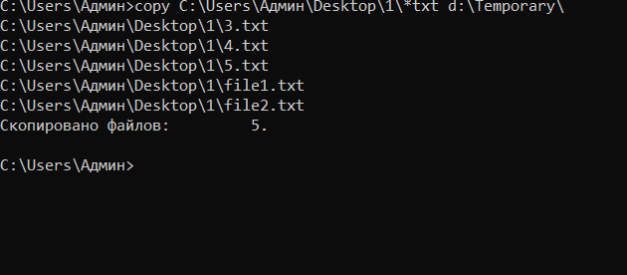

2. 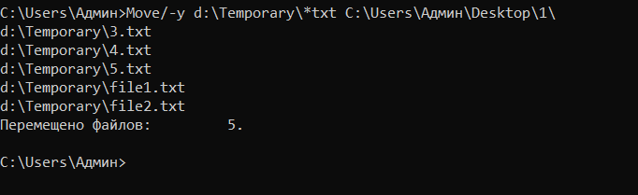 Задание No1г. Исследовать основные способы применения команды замены Replace на

конкретных примерах.

1 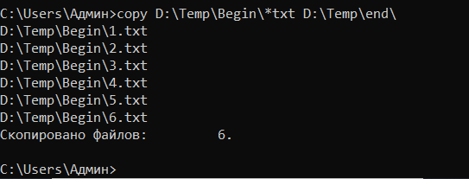

2 .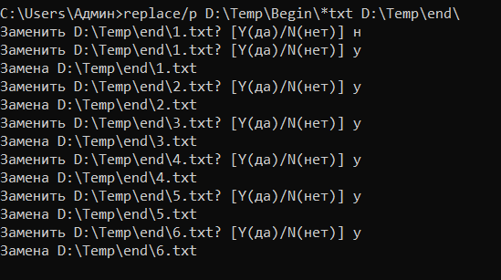

3.